**La structure**

 1- Construire un triangle ABC tel que AB = 9,8 cm   
BC = 12,6 cm et AC = 8,4 cm.  
2- Placer le point D appartenant 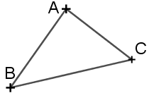

à [AC] tel que AD = 4,6 cm.

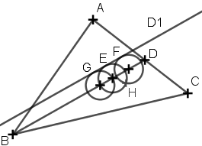

**La cabine**  
3- Construire [BD].  
4- Placer le point E sur [BD] tel que ED = 2,6 cm.   
5- Construire F, milieu de [ED].

6- Construire les cercles C1 et C2 respectivement de centre E et F et de rayon 1 cm.

7- C1 coupe [BE] en G.

8- C1 et C2 se coupent (en bas) en H.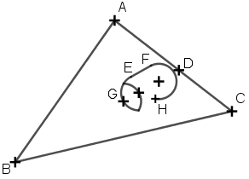

9- Construire le cercle de centre G et de rayon GE.

10- Construire une droite parallèles à (EF) tangent au cercle (c’est à dire qu’elle ne doit couper les cercles en 1 seul point) voir figure ci-dessus.  
11- Gommer les traits inutiles afin d’obtenir la figure suivante :

**L’aile droite**

12- Placer le point I appartenant à [DC] tel que CI = 3,05 cm.

13- (HI) coupe (BC) en J.  
14- Placer le point K sur [JC] tel que JK = 7,5 cm.  
15- Placer le point L sur [IC] tel que IL = 2,3 cm.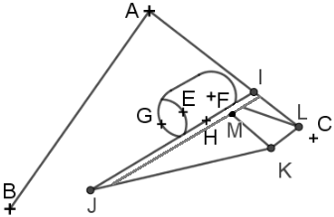

16- Construire [KL], [FK] et [FL].

17- C2 coupe [FK] en M.

18- Construire la droite parallèle à (IJ) passant   
par M. Cette droite coupe (FL) en N.

19- Gommer afin d’obtenir la figure ci-contre :

**Si je ne me crois pas capable d’être précis et rigoureux, je passe à l’étape 27.**

(20-) Placer le point O appartenant à [MK] tel que OK = 0,3 cm.  
(21-) Construire la parallèle à (JK) passant par O. Cette droite coupe (MN) en J’.  
(22-) Construire le point O’ appartenant à [OJ’] tel que   
OO’ = 0,3 cm.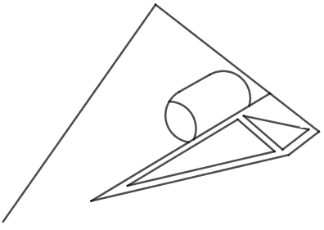

(23-) Construire la parallèle à (MO) passant par O’. Cette droite coupe (MN) en M’.

(24-)Tracer [ML].

(25-) Construire la parallèle à (KL) passant par O.  
(26-) Gommer les traits inutiles afin d’obtenir la figure ci-contre :

**L’aile gauche**

27- Prolonger (KF). (KF) coupe (BA) en P.  
28- Placer le point R appartenant à (AI) tel que AR = 1 cm.  
29- Construire [PR].  
30- Placer le point Q sur [AB] tel que QP = 4,8 cm. 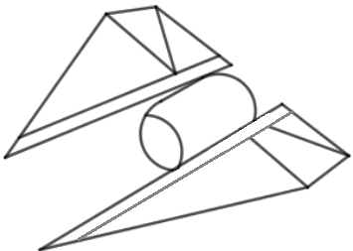

31- Placer le point S sur [AI] tel que RS = 2,6 cm.  
32- Construire [QS].  
33- Placer le point T sur [PF] tel que PT = 2,5 cm.  
34- Construire la parallèle à (SQ) passant par T.  
35- Construire [RT].

36- Gommer afin d’obtenir la figure ci-contre :

**Si je ne me crois pas capable d’être précis et rigoureux, je passe à l’étape 42.**  
(37-) Prolonger [O’M’] jusqu’à (AB).  
(38)- Placer le point P’ sur [TP] tel que PP’ = 0,3 cm.  
(39)- Construire la parallèle à (AB) passant par P’.  
(40-) Construire la parallèle à (PR) passant par P’.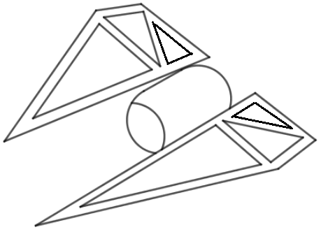

(41-) Gommer les traits inutiles afin d’obtenir la figure ci-contre (excepté le triangle en gras) :

42- Construire “à l’oeil” les triangles à l’intérieur des ailes (3 par aile) comme sur le modèle ci-contre :